MANUAL DE USUARIO SISTEMA DE DCLARACION DE IMPUESTO DEPARTAMENTAL Cignus 1.0 – Rentas WEB
1 INGRESAR AL SISTEMA DE DECLARACION CIGNUS

Puede ingresar al sistema declaración a través de la página de la Gobernación del Cesar
http://www.gobcesar.gov.co/ e ingresar al link Declaración de Impuesto Departamental

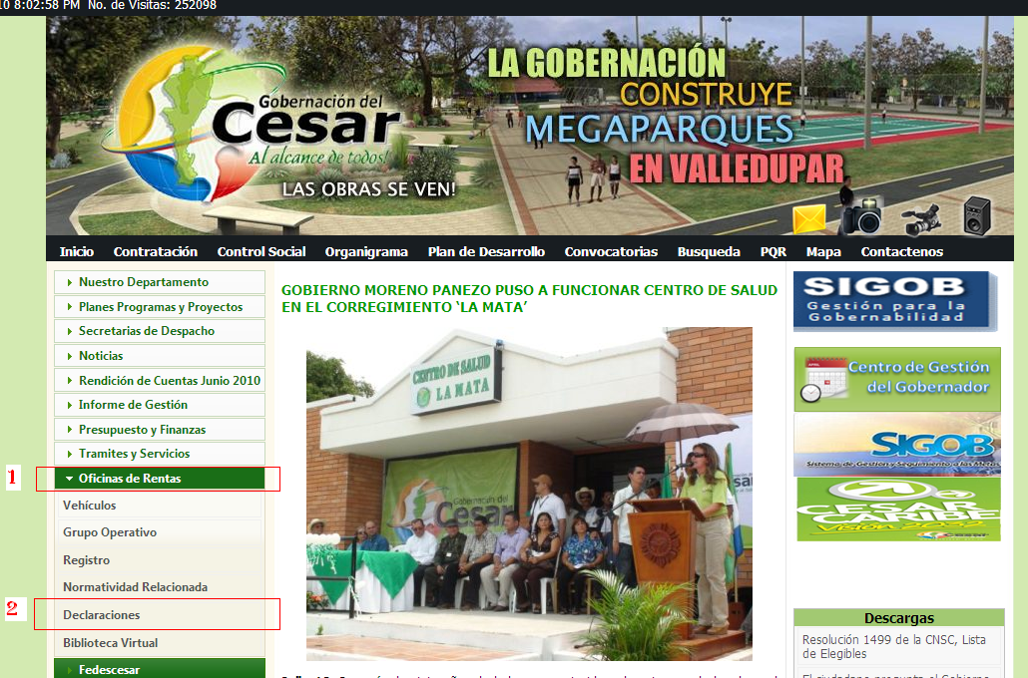

Este link lo llevara a la pagina principal del sistema de declaración CIGNUS donde deberá iniciar sesión con su Usuario y Contraseña estos serán enviados vía correo electrónico, (si aun no ha informado a las oficinas de Rentas de la Gobernación del Cesar su correo electrónico debe comunicarse a los siguientes números para acceder a su contraseña XXXX)

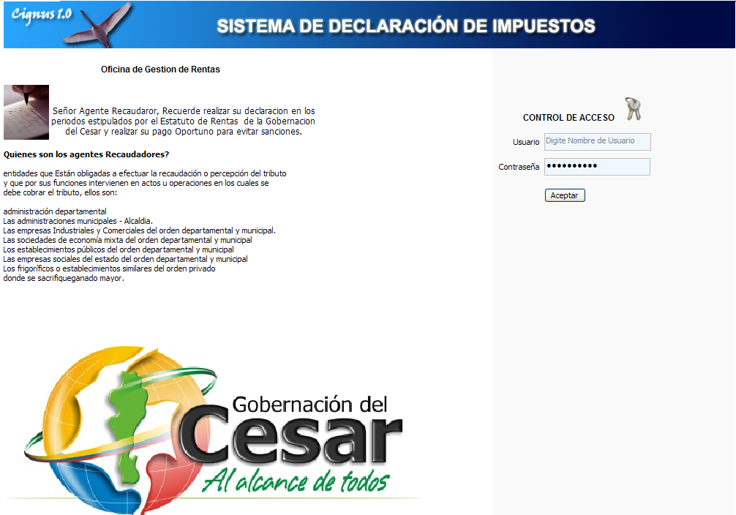

Si los datos digitados son correctos iniciara sesión y el explorador mostrara la siguiente página

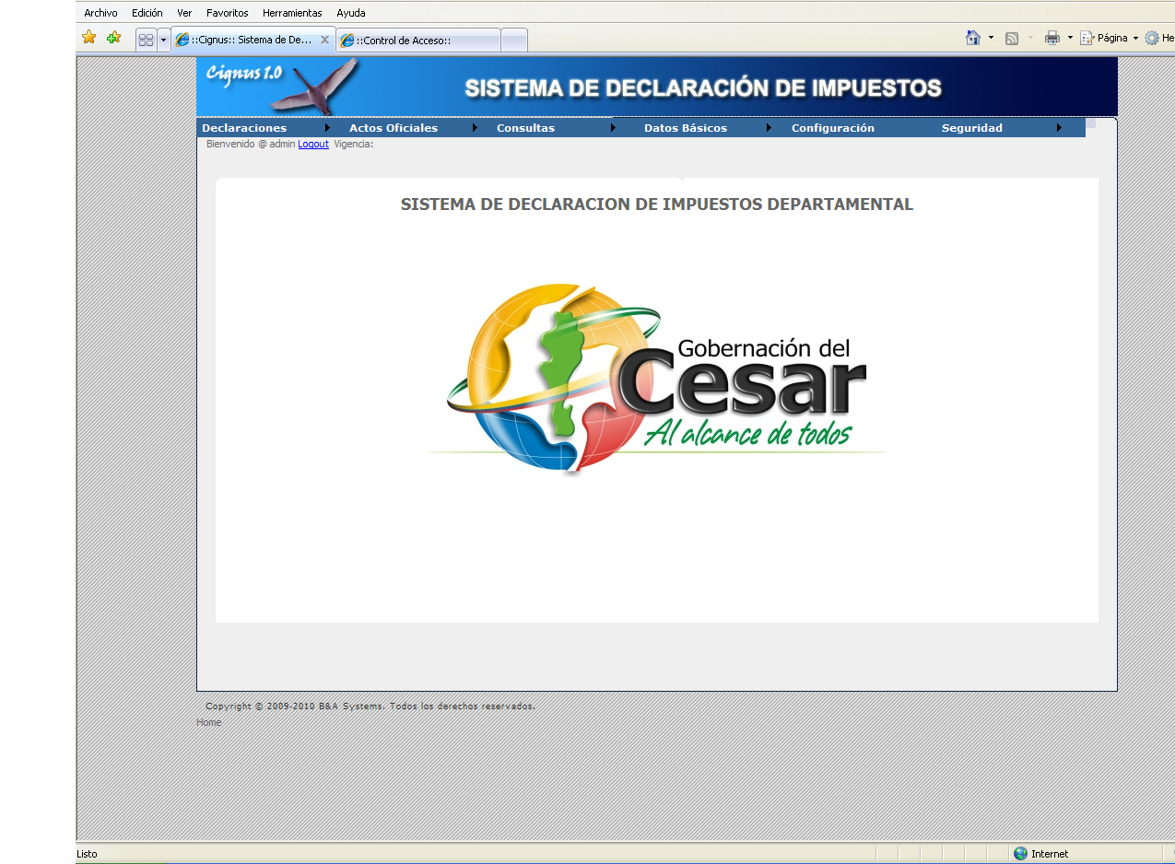

2. TRABAJAR CON EL MENÚ

En el menú encontrara todas las opciones con las cuales puede trabajar
- Declaración
- Consulta
- Datos Básicos
- Seguridad

A continuación se explicarán cada una de ellas:

2.1 Opción del Menú Declaración

En esta opción del menú encontrara las siguientes Opciones

- Medios Magnéticos
- Diligenciar Declaración

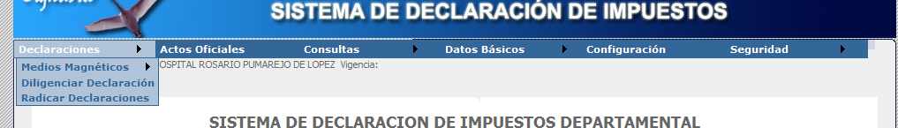

2.1.1 Opción Declaración - Medios Magnéticos: al escoger esta opción encontrara las siguientes alternativas:

- Validar y Enviar
- Consultas

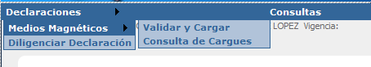

2.1.1.1 Opción Declaración - Medios Magnéticos- Validar y Enviar: en esta Opción ingresará para subir los soportes de los hechos generadores del Impuesto, puede descargar un formato en Excel que le ayudara a generar el archivo y le mostrará la estructura que debe tener el archivo plano que debe Enviar por cada Periodo.

La estructura será la siguiente:

Nombre del Campo | Longitud Máxima | Valor Permitido
Nit del Agente Recaudador | 12
Digito de Verificación del Agente recaudador | 1
Clase de Declaración | 2 | 40 | Estampilla
Clase de Declaración | 2 | 20 | Degüello
Clase de Declaración | 2 | 30 | Registro
Clase de Impuesto | 4 | 4001 | Estampilla ProDesarrollo Departamental
Clase de Impuesto | 4 | 4002 | Estampilla Prodesarrollo Fronterizo
Clase de Impuesto | 4 | 4003 | Estampilla ProCultura
Clase de Impuesto | 4 | 2001 | Degüello de Ganado Mayor
Clase de Impuesto | 4 | 3001 | Registro
Clase de Impuesto | 4 | 3002 | Registro Sin Cuantía
Año Gravable | 4 | Ej.: 2009, 2008
Periodo Gravable | 2 | Ej.: 01 si corresponde al mes de Enero , 02 para Febrero, etc.
Numero de Acto | 16
Fecha de Operación | 10
Tipo de Documento del Sujeto de Impuesto | 2 | NI | Nit
Tipo de Documento del Sujeto de Impuesto | 2 | CC | Cedula
Número de Documento del Contribuyente | 16
Digito de verificación del Contribuyente | 1
Razón Social o Nombre del Contribuyente | 65
Concepto del Hecho Generador | 255
Valor Base del Hecho Generador | 10 | Valor Base del Impuesto
Tarifa | 4 | Valores Establecidos en el Estatuto de Rentas para cada Tipo de Impuestos
Valor Impuesto | 10

El formulario para el cargue del Archivo plano es el Siguiente:

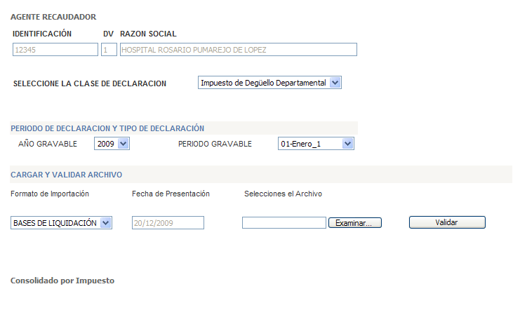
Pasos para diligenciar el formulario
- Aparecerán sus Datos en la sección Agente Recaudador
- Escoja la clase de impuesto a la que corresponde el archivo que va a cargar
- Escoja el año gravable y el perdió gravable al que pertenece el archivo que va cargar
- Haga clic en botón examinar y escoja la ruta donde se encuentra el archivo plano, Selecciónelo y haga clic en Abrir.
- Haga clic en el Botón validar.
- Si existe algún error se mostrara un mensaje como el siguiente
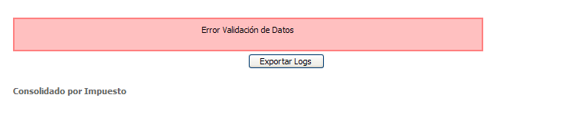
Haga clic en el botón exportar Log para conocer los errores que tiene el archivo
  - Si no existe ningún error mostrara el Siguiente mensaje
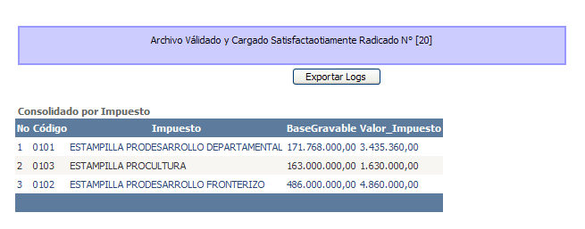

2.1.1.2 Opción Declaración - Medios Magnéticos- Consulta de Cargues: en esta opción podrá consultar cado uno de los cargues de archivos que ha realizado por clase de impuesto en un año y un periodo establecido.
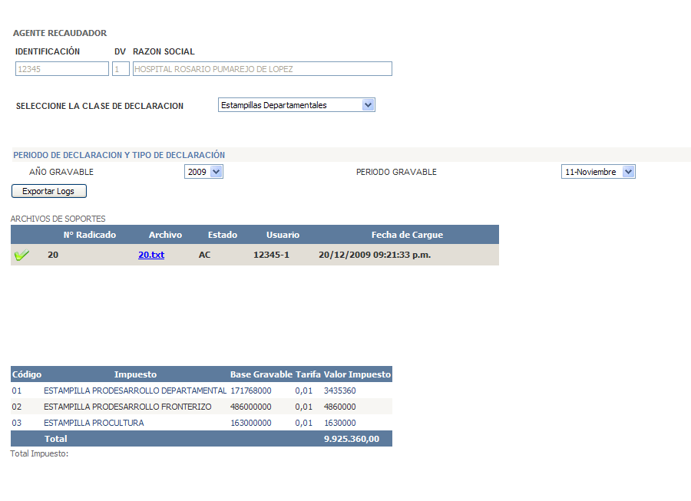

Pasos para realizar la consulta:
  - Escoja la clase de impuesto
  - Escoja el Año y el periodo gravable
  - Inmediatamente saldrá el archivo cargado de este Periodo
  - Haga clic en el icono y podrá visualizar el valor de cada tipo de impuesto Cargado y el total

2.1.2 Opción Declaración - Diligenciar Declaración: en esta opción realizará su declaración el primer paso es escoger la clase de impuesto y el periodo a declarar

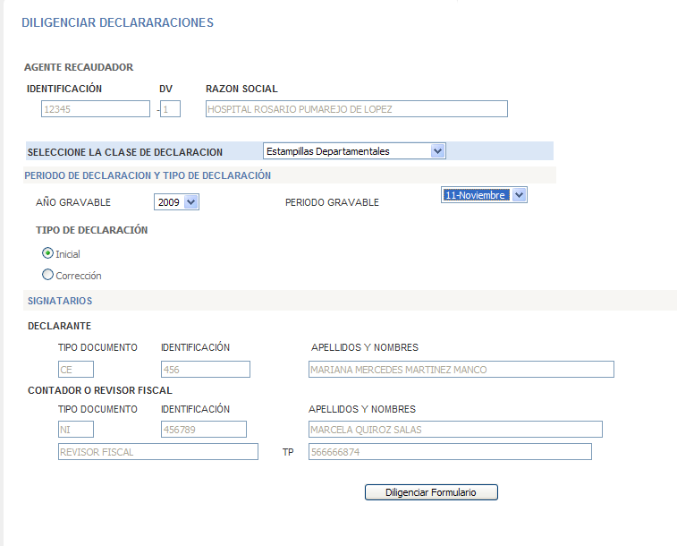

Pasos para Seleccionar par iniciar el diligenciamiento asistido del formulario de declaraciòn.
- En la primera sección aparecerán los Datos del agente recaudador
- Seleccione la clase de declaración en el Cuadro combinado
- Seleccione el Año y el Periodo a Declarar
- Escoja el tipo de Declaración
  - Si es la Primera vez que va a declarar para el periodo y el año correspondiente escoja Inicial
  - si ya ha Presentado un formulario de declaración ante la entidad correspondiente escoja Corrección
- En la sección de Signatarios debe verificar que los funcionarios que están registrados en el sistema son los que deben firmar autográfamente la Declaración, de lo contrario deberá actualizarlos Opción Datos Básico-Signatarios
- Si los datos corresponden pulse el botón Diligenciar Formulario.
- Luego de haber pulsado el botón Diligenciar Formulario podrá visualizar el Formulario de declaración, si ya se venció el plazo para Declarar se mostrará un mensaje donde se le informan los días de mora que debe calcular y la sanción que debe declarar por ejemplo:

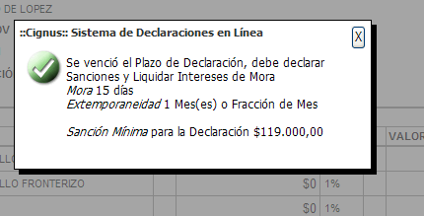

- Haga clic en el botón cerrar del mensaje y podrá iniciar el diligenciamiento de la declaración.

El formulario de declaración de estampilla es el siguiente

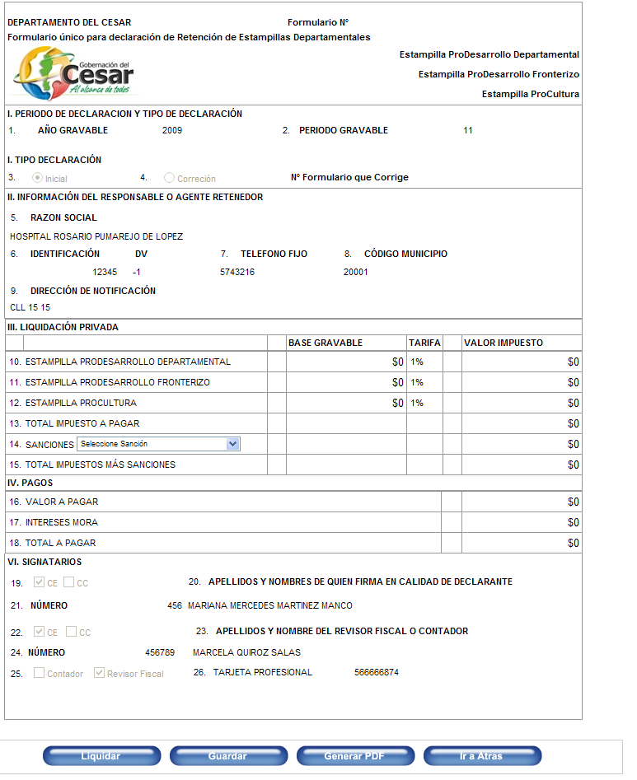

No Reglón | Nombre | Descripción
1 | Año Gravable | Corresponde al Año Gravable que se declara,.Viene Diligenciado automáticamente
2 | Periodo Gravable | Corresponde al Periodo Gravable a declarar. Viene diligenciado automáticamente.
3 | Inicial | Tipo de Declaración Inicial, presentada por primera vez para el año y periodo Gravable Correspondiente, Viene Diligenciada automáticamente.
4 | Corrección | Tipo de declaración de corrección y número de formulario de corrección. Viene diligenciada automáticamente.
5 | Razón Social | Razón Social de la Persona Jurídica responsable de presentar la declaración, tal y cómo aparecen en los documentos de identificación o en el certificado de existencia.
6 | NIT y DV | Número de Identificación tributaria y Digito de Verificación, Viene diligenciado automáticamente.
7 | Teléfono | Escriba un Teléfono donde la Oficina de Rentas del Departamento puede enviarle información tributaria, Viene diligenciado automáticamente, se actualiza en la opciones Datos Básicos-> Actualizar Datos.
8 | Municipio | Municipio al que corresponde el Agente Recaudador. Viene diligenciado automáticamente, se actualiza en la opciones Datos Básicos-> Actualizar Datos.
9 | Dirección de Notificación | Dirección a la cual se le enviará información tributarias, y notificaciones Viene diligenciado automáticamente, se actualiza en la opciones DatosBasicos-> Actualizar Datos.
10 | Estampillas Prodesarrollo Departamental | Digite la Base Gravable para el cálculo del impuesto de estampilla prodesarrollo departamental, al cual se le aplicará la tarifa correspondiente.(Valor sin Incluir IVA)
11 | Estampillas Prodesarrollo Fronterizo | Diligencia la Base Gravable para el cálculo del impuesto de estampilla prodesarrollo fronterizo, al cual se le aplicará la tarifa correspondiente. (Valor sin Incluir IVA)
12 | Estampilla ProCultura | Diligencia la Base Gravable para el cálculo del impuesto de estampilla procultura , al cual se le aplicará la tarifa correspondiente.(Valor sin Incluir IVA)
13 | Total Impuestos a pagar | Total Impuestos (Renglones 10 + 11 + 12). Diligenciado automáticamente.
14 | Sanciones. | Seleccione el tipo de sanción y digite el valor de la sanción correspondiente. Puede tomar el valor de la sanción liquidado automáticamente bajo su responsabilidad.
15 | Total Impuestos más Sanciones | Sumar el valor de total impuestos más sanciones. Renglones ( 13 + 14 )
16 | Valor a Pagar | Digite el Valor el Pagar por concepto de Impuestos y Sanciones
17 | Intereses Mora | Digite el valor de los intereses de mora cuando haya lugar. El interés se debe calcular en base a la ley 1066 del 2006 y tasa vigente sobre el Valor del Impuesto. Renglón 13.
18 | Total a Pagar | Digite el valor del resultado de sumar el renglón 16 valor a pagar + el renglón 17 intereses de mora.

- Para observar la ayuda en línea de cada campo haga clic o ubique el Mouse en el número del Reglón, luego en el icono de ayuda .
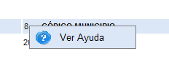
- Al hacer clic le mostrara un cuadro con la información, para cerrarlo hacer clic en el icono cerrar del cuadro de ayuda

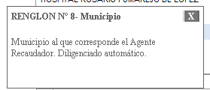

- En la parte inferior de la página del formulario de declaración encuentra los siguientes botones
Liquidar: pulse este botón si desea que el sistema genere el valor correspondiente de sanción e intereses.
Guardar: pulse este Botón: si ya ha diligenciado el formulario y esta seguro que los datos que allí consignados son los correctos.

Luego de pulsar el botón aparecerá el siguiente mensaje

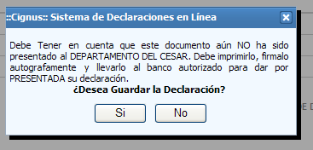

- Si esta seguro de esta Información haga clic en el botón si, de lo contrario, haga clic en el botón no y corrija la información.

- Si ha pulsado el botón Si podrá ahora imprimir su formulario, este formulario debe ser firmado por los signatarios que aparecen en el formulario de declaración

- Generar PDF: Pulse este botón para imprimir el formulario diligenciado, listo para ser firmado por los signatarios

- Ir a atrás: luego de haber impreso el formulario pulse este botón para cerrar la declaración y seguir trabajando

2.2 Opción de menú Consultas: esta opción tiene las siguientes consultas
- Formularios
- cuenta corriente

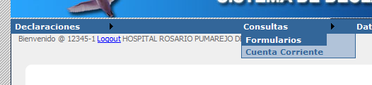

2.2.1 Opción de menú Consultas - Formularios: esta opción permite consultar todos los formularos que ha diligenciado vía Web al hacer clic en el, se mostraran lo siguiente:
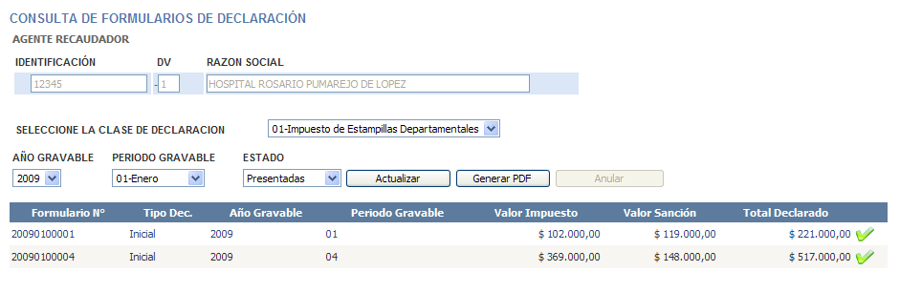

Pasos para consultar los formularios
- En la primera sección se muestra la información del agente recaudador
- Escoja la clase de Impuesto que desea consultar
- Escoja el año y el periodo gravable que desea consultar
- Cada uno de los estados definirá si existe el formulario de declaración
  - Presentada: Cuando el formulario fue entregado ante la entidad autorizada para recibir el pago
  - Diligenciada: Cuando el formulario fue diligenciado pero aun no ha sido entregado ante la entidad autorizada.
  - Anulada: cuando el formulario fue diligenciado, pero fue anulado antes de ser presentado a la entidad correspondiente.

- Presione el botón actualizar para mostrar la declaración
- Una vez aparezca la lista de declaraciones pulse el botón Seleccionar en la tabla para escoger la declaración que desea ver
- Si desea imprimir nueva mente la declaración pulse el botón Generar PDF luego de haber seleccionado el formulario de declaración correspondiente.

    - Opción de menú Consultas – Cuenta Corriente: esta opción permite consultar la

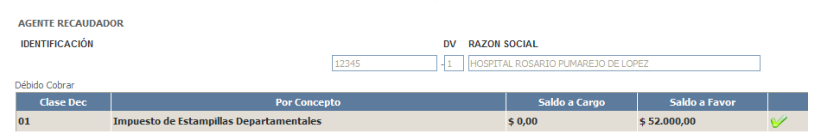

Pasos para consultar la cuenta corriente
- En la primera sección aparecerán los datos del agente recaudador
- En la segunda sección aparecerá la deuda por cada una de las clases de impuesto
- Para visualizar la consulta por año haga clic en el icono podrá visualizar la siguiente consulta
- 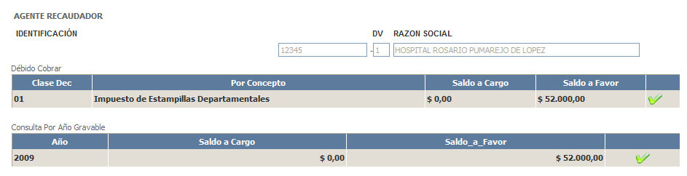
- Si presiona el icono de la consulta del año gravable visualizará el debido cobrar por periodo así:

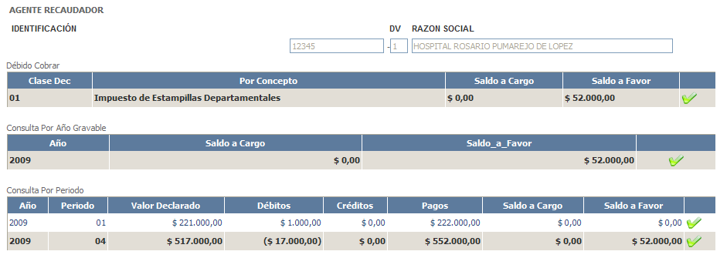

- Si hace clic en el icono de la consulta de periodo podrá visualizar el debido cobrar detallado del periodo seleccionado.

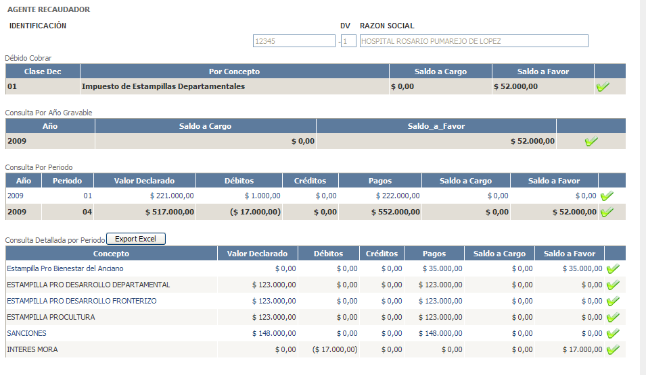

Si desea exportar esta información a Excel pulse el botón exportar a Excel esto le mostrara la opción para abrir el archivo

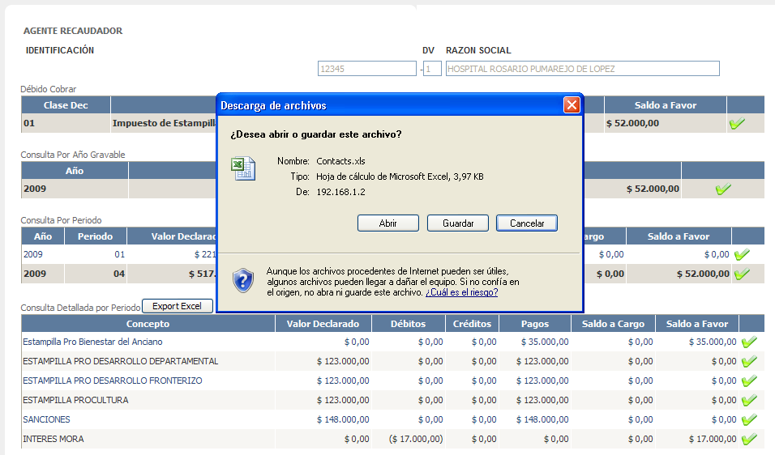

Presione el botón abrir en el cuadro de dialogo que aparece y podrá visualizar la información en Excel.

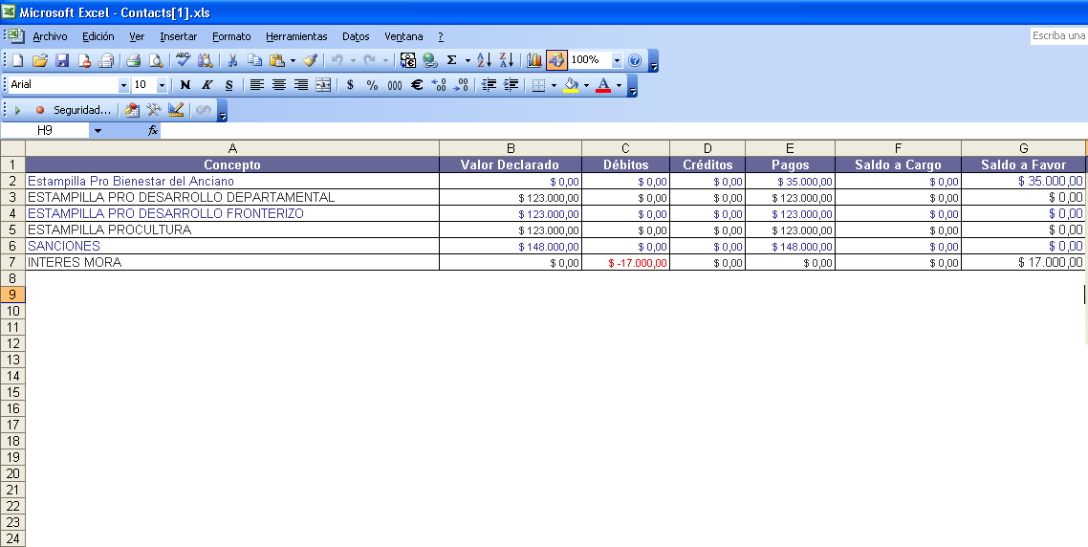

2.3 Opción de menú Datos Básicos: esta opción tiene las siguientes subopciones
- Actualizar mis Datos
- Signatarios

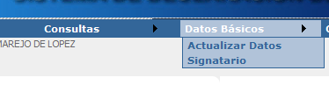

2.3.1 Opción de menú Datos Básicos-Actualizar mis datos: en esta opción el agente recaudador podrá actualizar sus datos, al escoger esta opción se mostrará la siguiente información:

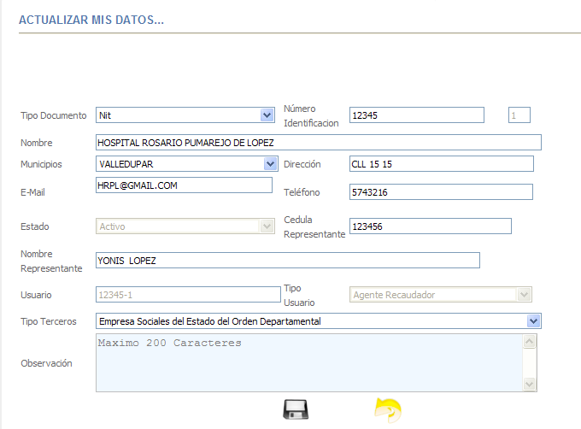

Aparecerán los datos para ser actualizados luego de modificarlos presione el botón guardar, para descartar cualquier cambio pulse el botón cancelar 

2.3.2 Opción de menú Datos Básicos-Signatarios: en esta opción puede asignar nuevos signatarios o cambiar los que tiene asignado al seleccionar la opción signatario aparecerá la siguiente información.

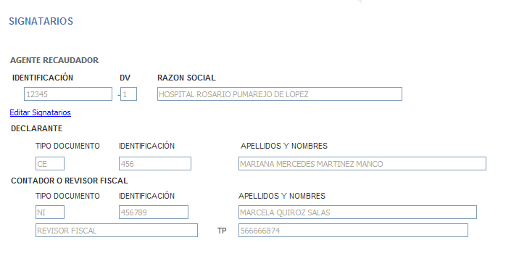

Paso para cambiar o asignar nuevos signatarios

- La página mostrara la información del agente recaudador y de los signatarios
- Para cambiar los signatarios escoja la Opción Editar signatarios
- Se mostrará la siguiente información

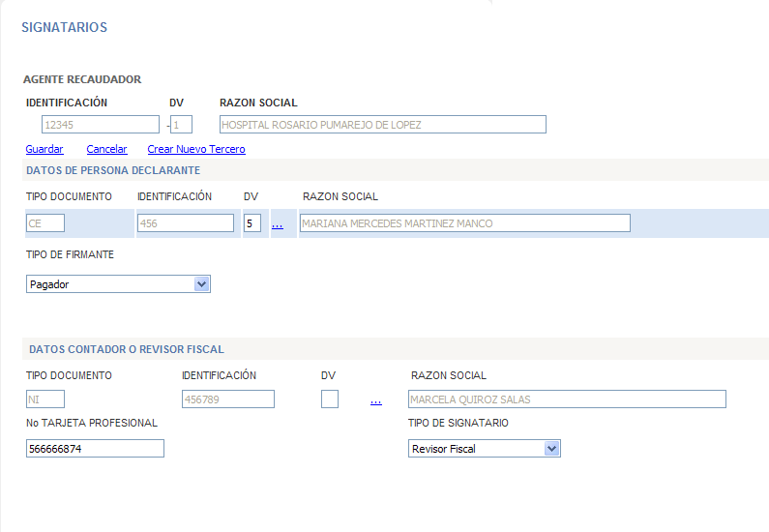

Para escoger el Declarante en la sección Datos de la persona declarante hacer clic en el Botón se mostrará el siguiente cuadro de dialogo para que busque la nueva persona declarante
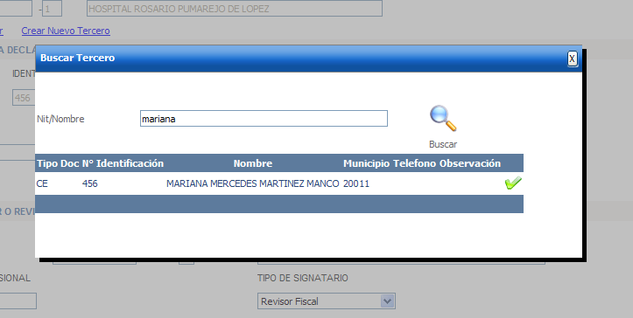

Digite el Nombre o el Nit o Número de identificación del Signatario, luego presione el botón buscar  y por ultimo escoja el signatario con el botón seleccionar .Esta información será enviada a la sección persona declarante

Realice los mismos pasos pero esta vez en la sección Revisor Fiscal para seleccionar el nuevo Revisor.

Luego haga clic en guarda para que se guarde los cambios

Si los signatarios no están registrados en el sistema haga clic en la Opción Crear nuevo Tercero

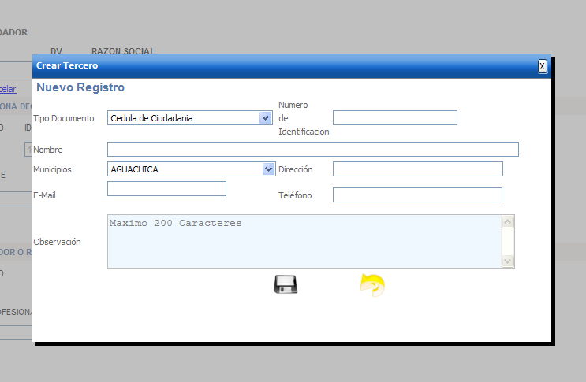

Digite los datos del nuevo Signatario, presione el botón guardar, luego vuelva a Realizar procedimiento anterior para asignar el nuevo signatario a persona declarante o a revisor fiscal

2.4 Opción de Menú Seguridad en esta opción podrá encontrara la opción de cambiar la contraseña

2.4.1 Opción de Menú Seguridad -Cambiar mi contraseña: esta opción de seguridad le permitirá cambiar la contraseña que le a sido asignada vía correo electrónico

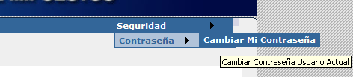
Para su seguridad deberá cambiar la contraseña. Para que su nueva contraseña sea segura debe contener:
  - Caracteres Especiales ( @,$,%,&)
  - Letras mayúsculas y minúsculas
  - Valores numéricos

Por ejemplo una contraseña segura podría ser alcaldia@2009
Una vez escoja esta Opción se mostrara la siguiente información

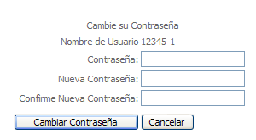

Pasos para cambiar la contraseña
- Digite la contraseña actual
- Digite la nueva contraseña
- Digite nueva mente la contraseña para confirmar que no haya errores al digitar la nueva contraseña
- Pulse el botón cambiar contraseña para aplicar el cambio o Cancelar para descartar los cambios.

